12 ans Paris vaut bien une messe

Un aumônier arrive à Combrée, envoyé spécial pour la Communion Solennelle. Il nous entraîne pendant deux jours de retraite et termine par un discours officiel :
-Pour la première fois de votre vie, c’est vous qui décidez, sans vos parents, ni vos professeurs. Vous êtes libres de vous engager ou non dans votre foi chrétienne d’adulte. Vous pouvez dire oui ou non sans contrainte.
La sainte Trinité, l’Immaculée Conception, le Purgatoire, les Indulgences, je n’y comprends rien.
Les messes, cérémonies, sacrements, je trouve ça bien ennuyeux.
….Alors, Tricotin répond : -Non !
L’aumônier prévient les autorités et on m’impose une deuxième retraite avec le
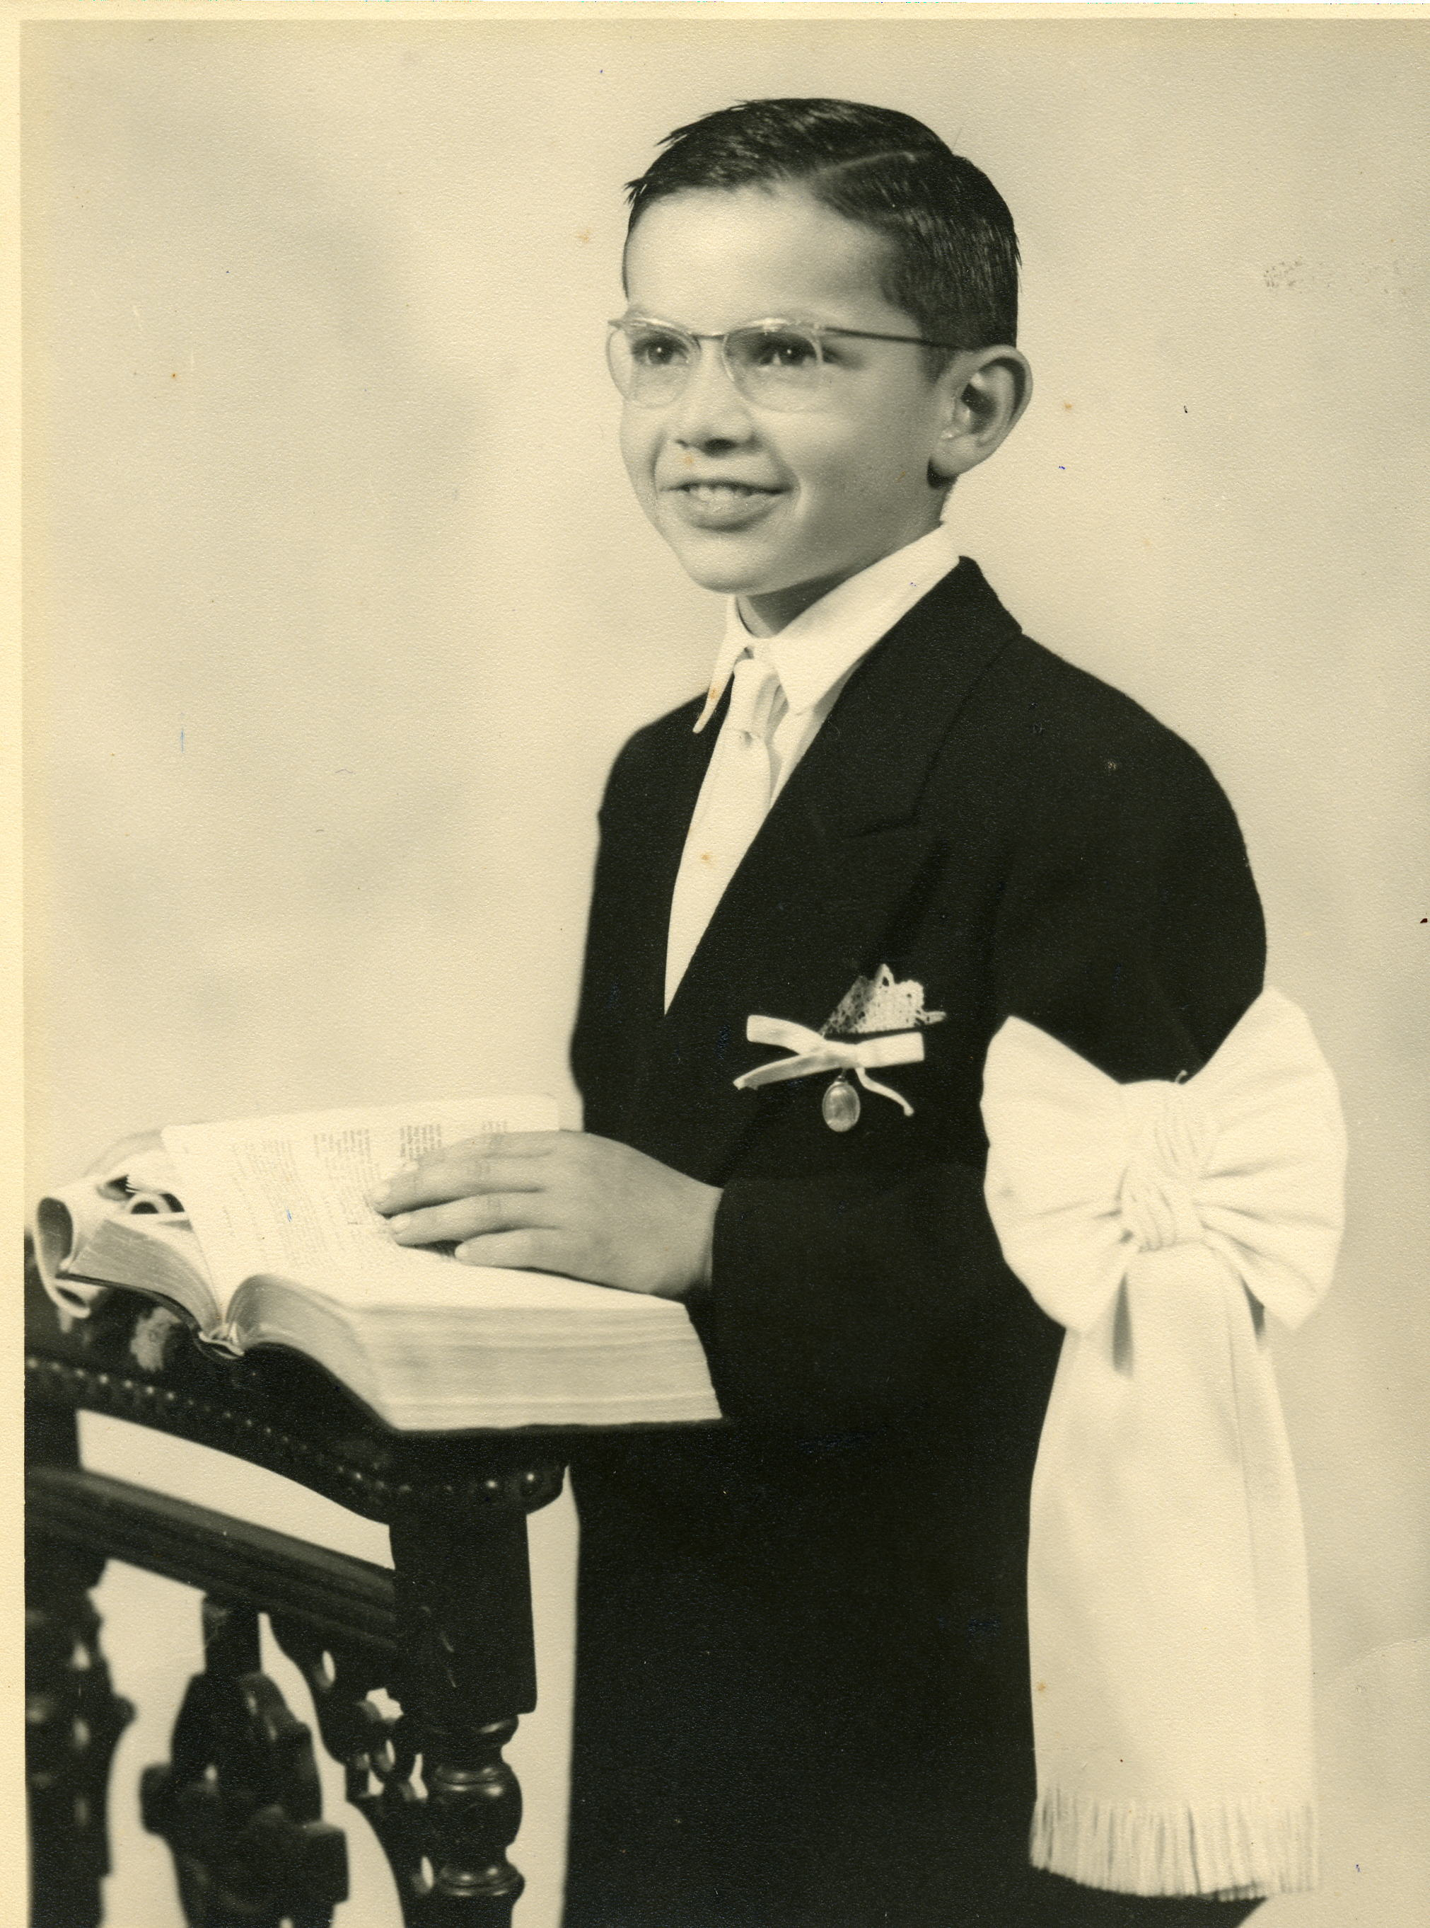
dernier groupe de communiants.
Ça sent le roussi, juste avant les vacances.
Et Papa qui doit m’emmener à Paris lundi.
….Je vais vite trouver l’aumônier :
-J’ai changé d’avis, c’est oui.
-Vous êtes tout à fait sûr de la solidité de votre foi ? -Oui !
Tout le monde est content : Tricotin, L’aumônier, le Supérieur et les parents qui ont prévu un grand repas avec pièce montée.

La cérémonie, je ne la trouve pas longue.
Les enfants de cœur ont beau secouer
clochettes et encensoirs, ma tête est déjà à Paris. Je souris en pensant au bon mot du roi
Henri IV quand il est passé de Protestant à Catholique :

-Paris vaut bien une messe.

© tricotin.net/Histoires 07/09/07 1240

